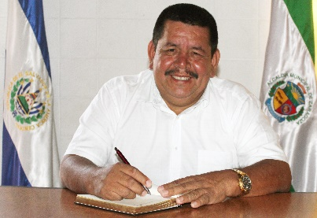  JOSE ANTONIO MARTINEZ SALAZAR  concejomunicipal@zaragoza.gob.sv  2349-0900  gobierno de confianza  www.zaragoza.gob.sv  FRACCION  ARENA |  | CARGO  ALCALDE MUNICIPAL DE ZARAGOZA, LA LIBERTAD  2018-2021.  Integrante de las comisiones siguiente:  - Comisión de LCAM.  - Presidente del Comité de Protección Civil  Dirección donde realiza funciones: Alcaldía Municipal de Zaragoza, 2da Calle Poniente y avenida España sur, Zaragoza La Libertad. Despacho Municipal.  FORMACION ACADEMICA  - Bachillerato General.  - premio al Alcalde Solidario e Incluyente de Latinoamérica 2019, premio otorgado por ejecutar el “Programa para el Desarrollo Social, Económico y personal del Municipio de Zaragoza”, en periodo del treinta de Noviembre al uno de diciembre del año dos mi diecinueve, en la ciudad de Bogotá, Colombia;  - Comunidad Guadalupe El nace diploma de agradecimiento por excelente gestión a los 11 días de diciembre 2019.  - Encuentro internacional de gobiernos locales y organizaciones sociales de América Latina, Celebrado el 01 al 06 de diciembre de 2015, Por Fundación líderes globales.  - Diplomado en proyecto unidos por la verdad 17 de septiembre de 2011 impartido por instituto de formación política mayor Roberto d'aubuisson.  - Diplomado de agradecimiento por participación en escuela de padres y madres del Centro escolar católico monseñor Oscar Arnulfo Romero 29 de octubre 2001.  - Diplomado en Curso sobre salud mental del 17 de octubre al 25 de octubre de 1994.  - Centro escolar caserío hacienda corinto entrega diploma de reconocimiento por apoyo el Centro escolar y familias  EXPERENCIA PREVIA  - Motorista Independiente.  - Jefe de Servicios Generales. Alcaldía Municipal Zaragoza.

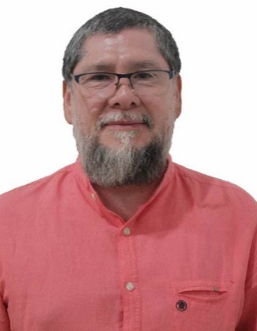  rafael cristobal hernadez mejia  concejomunicipal@zaragoza.gob.sv  2349-0900  gobierno de confianza  www.zaragoza.gob.sv  partido politico  arena | CARGO  SINDICO MUNICIPAL DE ZARAGOZA, LA LIBERTAD  2018-2021  Integrante de las comisiones siguiente:  - Comisión financiera.  - Comisión de Proyectos.  Dirección donde realiza funciones: Alcaldía Municipal de Zaragoza, 2da Calle Poniente y avenida España sur, Zaragoza La Libertad. Salón de Sesiones del Concejo.  FORMACION ACADEMICA  Licenciado en Administración de Empresas. Universidad Centroamericana (1982-1989)  Educación media. Colegio san Vicente de Paul. Alegría Usulután (1975-1979).  Educación Básica: Escuela Mixta Unificada Alberto Masferrer.  EXPERENCIA PREVIA  - Auditor Interno. 5 años  - Centro de distribución, distribuidora Zablah. 20 años.  - La constancia, S.A de C.V. 10 años.  - Productos atlas. 1 mes.  - Vidri s.a de c.v 6 meses.  - Siglas de Guatemala 6 meses.  - Delicios-ape, s.a de c.v 1 año.

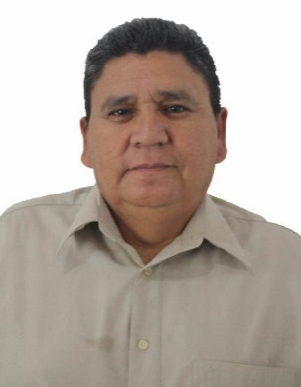  MAURICIO ROMERO ARGUETA  concejomunicipal@zaragoza.gob.sv  2349-0900  gobierno de confianza  www.zaragoza.gob.sv  FRACION  arena | CARGO  PRIMER REGIDOR PROPIETARIO DE ZARAGOZA, LA LIBERTAD  2018-2021.  Integrante de Comisión:  - Comisión de Deporte.  - Comisión de Administración y Finanzas.  - Comisión de LCAM.  Dirección donde realiza funciones: Alcaldía Municipal de Zaragoza, 2da Calle Poniente y avenida España sur, Zaragoza La Libertad.  Salón de Sesiones del Concejo.  FORMACION ACADEMICA  Estudios en contaduría pública -universidad José Simeón cañas  - Diplomado en Programador analista  - Corporación de contadores de el salvador  - Diplomado Cultivando Valores  - Diplomado Políticas Publicas  - Diplomado en Conducción Estratégica y Gerencia de las Municipalidades  - Diplomado en Turismo Sostenible  - Seminario de Procedimientos Administrativos  - Seminario uso de Fodes  EXPERIENCIA PREVIA  - CONCEJAL PERIODO 2015-2018/ Alcaldía Municipal de Zaragoza.  - CONTADOR DE REPRESENTACIONES GLOBALES S.A DE C.V

EDGAR ALEXANDER ALEMAN RIVERA  concejomunicipal@zaragoza.gob.sv  2349-0900  gobierno de confianza  www.zaragoza.gob.sv  FRACCION  ARENA | CARGO  SEGUNDO REGIDOR PROPIETARIO DE ZARAGOZA, LA LIBERTAD 2018-2021.  Integrante de Comisión:  - Comisión de Proyectos.  - Comisión de Cultura.  - Comisión de Medio Ambiente.  Dirección donde realiza funciones: Alcaldía Municipal de Zaragoza, 2da Calle Poniente y avenida España sur, Zaragoza La Libertad. Casa de la Cultura, Unidad de Proyectos y Unidad de Medio Ambiente.  Educación  INGENIERO AGRONOMO.  - ESTUDIOS EN ARTE OPCION MUSICA EN EL CENTRO NACIONAL DE ARTES CENAR.  EXPERIENCIA PREVIA  - GERENTE INTERNO DE PROYECTOS EN HOJARASCA S.A DE C.V

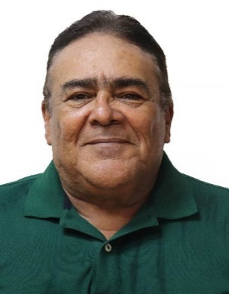  JOSE ARMANDO RODRIGUEZ BARRERA  concejomunicipal@zaragoza.gob.sv  2349-0900  gobierno de confianza  www.zaragoza.gob.sv  FRACCION  ARENA | CARGO  TERCER REGIDOR PROPIETARIO DE ZARAGOZA, LA LIBERTAD 2018-2021  Integrante de las comisiones siguiente:  - Comisión de Administración y Finanzas.  Dirección donde realiza funciones: Alcaldía Municipal de Zaragoza, 2da Calle Poniente y avenida España sur, Zaragoza La Libertad. Salón de Sesiones del Concejo.  FORMACION ACADEMICA  • Licenciado en Administración y Computación,  Univ. Tomas Alva Edison  • Diplomado en Turismo rural, Univ. José Matías Delgado  • Diplomado en Desarrollo local, Antigua Guatemala  • Diplomado en Análisis de Sistemas, Quito Ecuador.  EXPERENCIA PREVIA  - Asesor administrativo Concejo Municipal de Zaragoza, 2003  - Concejal Alcaldía de Zaragoza, 2009  - Jefe División de Informática, PNC  - Jefe Depto. de Sistemas, ISSS  - Jefe Depto. Sistemas, FSV  - Capacitador Independiente, FSV, BCR, ANTEL, ISSS  - Catedrático Universitario, Univ. Tomas Alva Edison y U. Politécnica  - Asesor en Informática, Minist. de Hacienda, proyecto RUC/CC  - Analista Programador, Minist. de Hacienda

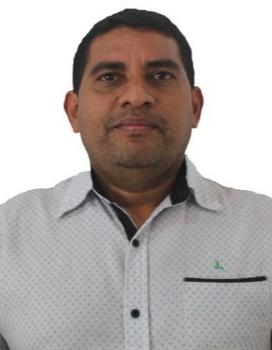  ESTEBAN RAMIREZ MORALES  concejomunicipal@zaragoza.gob.sv  2349-0900  gobierno de confianza  www.zaragoza.gob.sv  FRACCION  ARENA | CARGO  CUARTO REGIDOR PROPIETARIO DE ZARAGOZA, LA LIBERTAD  2018-2021  Integrante de Comisión:  - Comisión de Cultura.  - Comisión de Medio Ambiente.  - Comisión de Integridad Municipal.  Dirección donde realiza funciones: Alcaldía Municipal de Zaragoza, 2da Calle Poniente y avenida España sur, Zaragoza La Libertad. Casa de La Cultura, Unidad de Medio Ambiente.  FORMACION ACADEMICA  Técnico en Periodismo 1997  Técnico en Refrigeraciones y Aires Acondicionados.  Técnico en Diseño y Aplicación de Aire acondicionado industrial.  Electricista.  Aire acondicionado automotriz  EXPERENCIA PREVIA  - Unidad de catastro alcaldía municipal de nuevo Cuscatlán.  - Diferentes radios en locución.

DANY WILFREDO RODRIGUEZ REYES  concejomunicipal@zaragoza.gob.sv  2349-0900  gobierno de confianza  www.zaragoza.gob.sv  FRACCION  PCN | CARGO  QUINTO REGIDOR PROPIETARIO DE ZARAGOZA, LA LIBERTAD  2018-2021  Dirección donde realiza funciones: Alcaldía Municipal de Zaragoza, 2da Calle Poniente y avenida España sur, Zaragoza La Libertad.  Salón de Sesiones del Concejo.  Educación  Pos Grado en Gestión ambiental  Lic. En Teología  Lic. Administración de empresas  EXPERENCIA PREVIA  - 27 Años en Municipalismo  - 12 años Alcalde de Zaragoza  - 9 años en Comures

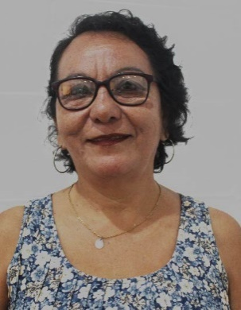  MARIA MORENA REYES PLATERO  concejomunicipal@zaragoza.gob.sv  2349-0900  gobierno de confianza  www.zaragoza.gob.sv  partido politico  PCN | CARGO  SEXTA REGIDORA PROPIETARIA DE ZARAGOZA, LA LIBERTAD  2018-2021  Integrante de Comisión:  - Comisión de Genero  Dirección donde realiza funciones: Alcaldía Municipal de Zaragoza, 2da Calle Poniente y avenida España sur, Zaragoza La Libertad.  Unidad de La Mujer.  FORMACION ACADEMICA  EDUCACION MEDIA. BACHILLER  EXPERIENCIA PREVIA  - AUXILIAR DE COCINA

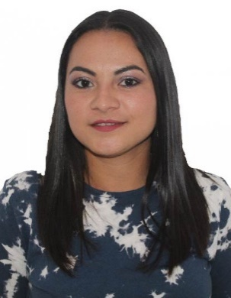  VERONICA DEL CARMEN ALFARO GALICIAS  concejomunicipal@zaragoza.gob.sv  2349-0900  gobierno de confianza  www.zaragoza.gob.sv  FRACCION  FMLN | CARGO  SEPTIMA REGIDORA PROPIETARIA DE ZARAGOZA, LA LIBERTAD  2018-2021  Integrante de Comisión:  - Comisión de género.  Dirección donde realiza funciones: Alcaldía Municipal de Zaragoza, 2da Calle Poniente y avenida España sur, Zaragoza La Libertad. Unidad de La Mujer.  FORMACION ACADEMICA  Seminario de Políticas Públicas Municipales y Participación Ciudadana (03-04-19)  Seminario de guía consejería plus vih (07-17)  Participación en Misión Mundial de Audición (06-17)  Capacitación continua en educación media (29-04-14)  Doctora en medicina general (07/ 2013)  Estudios de educación media (2003-2005)  EXPERENCIA PREVIA  - Síndica Municipal; Alcaldía Zaragoza periodo 2015-2018.  - Ucsf de San José Villanueva, 2014  - Alcaldía de San Salvador; médico consultante, 2015

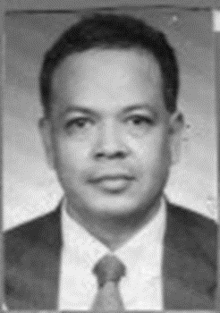  EVELIO PINEDA ROMERO  concejomunicipal@zaragoza.gob.sv  2349-0900  gobierno de confianza  www.zaragoza.gob.sv  FRACCION  FMLN | CARGO  OCTAVO REGIDOR PROPIETARIO DE ZARAGOZA, LA LIBERTAD  2018-2021  Integrante Comisión:  - Comisión de Integridad Municipal.  Dirección donde realiza funciones: Alcaldía Municipal de Zaragoza, 2da Calle Poniente y avenida España sur, Zaragoza La Libertad. Salón de Sesiones del Concejo.  FORMACION ACADEMICA  Universitario  EXPERENCIA PREVIA  - Secretario municipal de Zaragoza periodo 2016-2018  - 20 años de experiencia en municipalismo

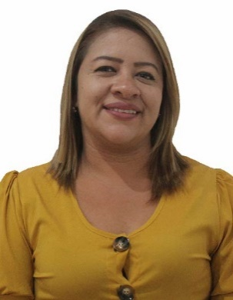  cecilia guadalupe mejia miranda  concejomunicipal@zaragoza.gob.sv  2349-0900  gobierno de confianza  www.zaragoza.gob.sv  FRACCION  arena | CARGO  PRIMERA REGIDORA SUPLENTE DE ZARAGOZA, LA LIBERTAD.  2018-2021.  Integrante de las comisiones siguiente:  - Comisión de salud.  - Comisión de Educación.  - Comisión de Deporte.  - Comisión de Genero.  Dirección donde realiza funciones: Alcaldía Municipal de Zaragoza, 2da Calle Poniente y avenida España sur, Zaragoza La Libertad.  Unidad de La Mujer.  Educación  Licda. En Radiología e Imágenes de la Universidad de El Salvador.  Diplomado para el Fortalecimiento Político de mujeres.  Diplomado políticas públicas y atención ciudadana.  Diplomado de protección radiológica.  EXPERIENCIA PROFESIONAL  - Radióloga e imágenes del Minsal - Santa Ana  - Tomografía computarizada de hospital cader.

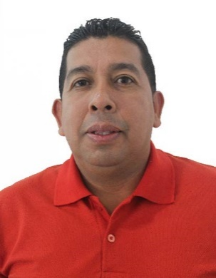  REMBERTO MIRANDA MEDINA  concejomunicipal@zaragoza.gob.sv  2349-0900  gobierno de confianza  www.zaragoza.gob.sv  FRACCION  PCN | CARGO  SEGUNDO REGIDOR SUPLENTE DE ZARAGOZA, LA LIBERTAD  2018-2021  Integrante de Comisión:  - Comisión de Integridad Municipal.  Dirección donde realiza funciones: Alcaldía Municipal de Zaragoza, 2da Calle Poniente y avenida España sur, Zaragoza La Libertad.  Salón de Sesiones del Concejo.  FORMACION ACADEMICA  Educación media; bachillerato general (1996)  EXPERENCIA PREVIA  - Preventa en Harisa S.A de C.V. (2014)

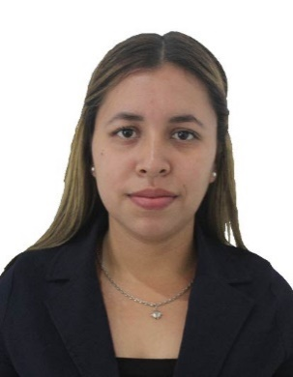  nubia lisseth lopez elias  concejomunicipal@zaragoza.gob.sv  2349-0900  gobierno de confianza  www.zaragoza.gob.sv  partido politico  arena | CARGO  3° REGIDORA SUPLENTE DE ZARAGOZA, LA LIBERTAD  2018-2021  Integrante de Comisión:  - Comisión de Salud.  - Comisión de Educación.  - Comisión de Genero.  Dirección donde realiza funciones: Alcaldía Municipal de Zaragoza, 2da Calle Poniente y avenida España sur, Zaragoza La Libertad.  Unidad de La Mujer.  FORMACION ACADEMICA  Educación media, Bachillerato.  EXPERENCIA PREVIA  - Asistente de Importaciones y Exportaciones de rmr Cargo, s.a de c.v.

ANA MILAGRO PAZ PEÑA  concejomunicipal@zaragoza.gob.sv  2349-0900  gobierno de confianza  www.zaragoza.gob.sv  FRACCION  FMLN | CARGO  CUARTA REGIDORA SUPLENTE DE ZARAGOZA, LA LIBERTAD  2018-2021  Integrante de Comisión:  - Comisión de Genero.  Dirección donde realiza funciones: Alcaldía Municipal de Zaragoza, 2da Calle Poniente y avenida España sur, Zaragoza La Libertad.  Unidad de La Mujer.  Educación  Estudiante de Ciencias Jurídicas  EXPERENCIA PREVIA  - Concejala en el Periodo 2015-2018

